Oferta działu EEG Biofeedback dla dzieci i młodzieży
AVS PSIO
to okulary, wyposażone w odtwarzacz MP3, łączące w sobie muzykę lub relaks głosem z lekką stymulacją. Działanie AVS PSIO polega na stymulacji jasnym światłem w połączeniu ze zmienną grą barw, które pobudzają mózg.
AVS PSIO może poprawić pamięć, kreatywność, koncentrację i zwiększyć energię.
WSKAZANIA do stosowania światłoterapii jasnym światłem z AVS PSIO obejmują:
- Depresję sezonową
- Stan rozbicia
- Przewlekłe zmęczenie
- Stresujący styl życia
- Problemy ze snem
- Nadpobudliwość (w tym zespół ADHD)
- Choroby neurologiczne (choroba Alzheimera)
Aparatura AVS PSIO zawiera programy dostosowane do pory dnia oraz odpowiednich objawów, co pozwala na zmniejszenie ich nasilenia, a przy długotrwałym stosowaniu - ich wyeliminowanie.
PORY DNIA a stosowanie AVS PSIO
Rano stawiamy na rozbudzenie umysłu w delikatny, ale skuteczny sposób, aby rozpocząć dzień z nową energią. Poranne sesje można uzupełnić o chwilę medytacji czy relaksu, które pozwolą na pozytywne wkroczenie w nowy dzień.
Popołudniu zazwyczaj odczuwamy zmęczenie pierwszą połową dnia, więc programy związane z uczuciem relaksu, odprężenia czy popularnej „power nap” sprawdzą się doskonale. Uspokoją układ nerwowy, pozwolą szybko zregenerować siły, jednocześnie stymulując umysł. O tej porze idealnie wprowadzić również sesje pozwalające rozwinąć kreatywne myślenie, pobudzić umysł i wspomóc proces zapamiętywania, co szczególnie potrzebne jest dzieciom w wieku szkolnym, które po skończonych zajęciach muszą odrabiać prace domowe.
Wieczór jest okresem, w którym skupiamy się na wyciszeniu, zmniejszeniu stresu i przygotowaniu do snu. Pamiętajmy, że sen stanowi podstawę regeneracji i zapewnia prawidłowe funkcjonowanie mózgu, jak i całego organizmu.
OCZY OTWARTE CZY ZAMKNIĘTE?
Światło działa nawet przy zamkniętych oczach – przez powieki. Ten aspekt należy dobierać indywidualnie do potrzeb i komfortu Pacjenta. Wskazane jest jednak ćwiczenie:
Rano: oczy otwarte
Popołudniu: oczy otwarte/zamknięte
Wieczorem: oczy zamknięte
BEZPIECZENY W UŻYCIU
Metoda terapii AVS PSIO uzyskała certyfikat całkowitego bezpieczeństwa dla oczu – francuskiego Krajowego Laboratorium Pomiarowego (LNE). Została również przebadana i po 20 latach praktyki udowodniono, że nie ma skutków ubocznych.
PRZECIWSKAZANIA
Aparat AVS PSIO wykorzystuje stymulację jasnym światłem opartą na migotaniu, stąd osoby z epilepsją nie powinny podlegać tej formie terapii.

MAPOWANIE MÓZGU
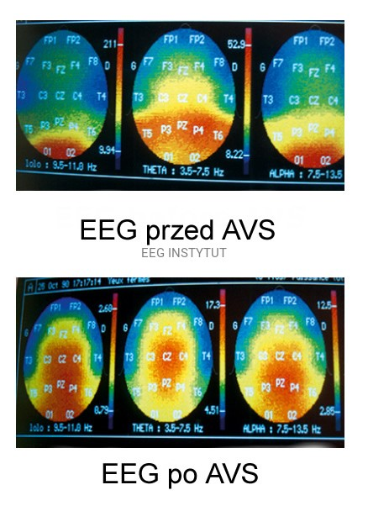
Zdjęcia mózgu ilustrują wpływ technologii PSIO na specyficzne fale mózgu połączone z falami relaksu.

Pierwsze zdjęcie przedstawia mózg w normalnym stanie świadomości (bez stymulacji dźwiękowo – świetlnej); występuje niewielka ilość fal alfa wyłączając potyliczne rejony mózgu, czyli obszarów położonych z tyłu głowy odpowiedzialnych za ośrodek wzroku. Jest to bardzo powszechne zjawisko, ponieważ gdy zamykamy oczy, fale alfa pojawiają się automatycznie z racji na obniżoną aktywność.
Po 10 minutach stymulacji dźwiękowo – świetlnej ze zmienną częstotliwością, można zaobserwować fale relaksu (alfa – na czerwono), które rozszerzyły się na prawie cały obszar mózgu. To bardzo dobrze obrazuje jak terapia zatrzymuje ciąg myśli, które powodują spowolnienie aktywności kory mózgowej. Szybkie przypomnienie – kora jest to obszar mózgu odpowiedzialny za funkcje intelektualne i analizę danych, bądź aktywności potocznie nazywanej „myśleniem”.

Źródła: https://www.psio.com/en/manual.html; https://ieeginstytut.pl/pl/p/AVS-PSIO-PRO/1
Opracowała: Marta Siewiera - Pięciak
